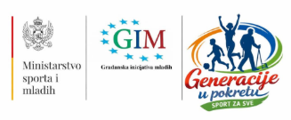

ISTRAŽIVANJE
„Navike i interesovanje građana za sport i fizičku aktivnost“

NVO „Građanska inicijativa mladih“ Rožaje
PROJEKAT
„Generacije u pokretu – sport za sve“

Istraživanje se sprovodi u okviru projekta
„Generacije u pokretu – sport za sve“
koji realizuje
NVO „Građanska inicijativa mladih“ Rožaje
uz finansijsku podršku
Ministarstva sporta i mladih Crne Gore

Rožaje, 2026. godina
SADRŽAJ

1.UVOD 2
2.METODOLOGIJA ISTRAŽIVANJA 3
2.1. Predmet istraživanja 3
2.2. Cilj istraživanja 3
2.3. Uzorak istraživanja 4
2.4. Metode i tehnike prikupljanja podataka 4
2.5. Obrada podataka 4
2.6. Rezultati istraživanja 5
3.DISKUSIJA 10
4.PREPORUKE 11
5.ZAKLJUČAK 12
6.PRILOG (ANKETNI UPITNIK) 13

1.UVOD
Sport i fizička aktivnost predstavljali su važan segment svakodnevnog života i imali su značajan uticaj na očuvanje zdravlja i unapređenje kvaliteta života pojedinca. U savremenom društvu, koje je karakterisano ubrzanim načinom života i smanjenim nivoom kretanja, sve veća pažnja bila je usmjerena na značaj redovne fizičke aktivnosti.
Brojna istraživanja ukazivala su na to da nedovoljna fizička aktivnost može dovesti do različitih zdravstvenih problema, dok je redovno bavljenje sportom doprinosilo boljoj fizičkoj kondiciji, mentalnom zdravlju i opštem blagostanju. Uprkos tome, u praksi je često postojala razlika između svijesti o značaju fizičke aktivnosti i njenog stvarnog praktikovanja.
Polazeći od toga, sprovedeno je istraživanje sa ciljem da se ispita u kojoj mjeri su građani bili fizički aktivni, koje su njihove navike i interesovanja u vezi sa sportom, kao i koji faktori su uticali na njihovu motivaciju ili demotivaciju za bavljenje fizičkom aktivnošću.
Posebna pažnja posvećena je analizi prepreka kao što su nedostatak vremena, finansijska ograničenja i dostupnost sportske infrastrukture. Takođe, istraživanje je imalo za cilj da utvrdi u kojoj mjeri su građani bili spremni da učestvuju u organizovanim sportskim i rekreativnim programima.
Rezultati ovog istraživanja predstavljali su osnovu za bolje razumijevanje potreba i navika građana, kao i za definisanje konkretnih mjera i preporuka u cilju unapređenja sporta i fizičke aktivnosti u lokalnoj zajednici.

2.METODOLOGIJA ISTRAŽIVANJA
Istraživanje pod nazivom „Navike i interesovanje građana za sport i fizičku aktivnost“ sprovedeno je u okviru projekta „Generacije u pokretu – sport za sve“, a realizovala ga je NVO „Građanska inicijativa mladih“ iz Rožaja, sa ciljem prikupljanja podataka o stepenu fizičke aktivnosti, sportskim navikama i stavovima građana prema sportu.

2.1. Predmet istraživanja
Predmet ovog istraživanja obuhvatao je analizu navika, interesovanja i stavova građana u vezi sa sportom i fizičkom aktivnošću. Istraživanje je bilo usmjereno na sagledavanje koliko često se građani bave sportom, koje vrste aktivnosti preferiraju (rekreativne, takmičarske ili povremene), kao i koji su njihovi glavni motivi za uključivanje u fizičke aktivnosti (zdravlje, rekreacija, druženje, izgled i slično).
Posebna pažnja posvećena je identifikaciji faktora koji utiču na smanjeno učešće u sportu, kao što su nedostatak vremena, finansijska ograničenja, nedovoljna dostupnost sportskih sadržaja ili nedostatak motivacije. Time je omogućeno dublje razumijevanje ponašanja građana u ovoj oblasti.

2.2. Cilj istraživanja
Osnovni cilj istraživanja bio je da se stekne jasna slika o nivou fizičke aktivnosti građana i njihovom odnosu prema sportu. Konkretno, istraživanje je imalo za cilj da:
- utvrdi nivo fizičke aktivnosti među građanima i učestalost bavljenja sportom
- identifikuje najčešće sportske navike i vrste aktivnosti koje građani preferiraju
- ispita stepen zainteresovanosti za aktivno bavljenje sportom
- prepozna ključne prepreke koje utiču na nedovoljno učešće u fizičkim aktivnostima
- sagleda dostupnost i pristupačnost sportskih sadržaja u lokalnoj zajednici
- procijeni nivo svijesti o značaju fizičke aktivnosti za očuvanje zdravlja
Rezultati istraživanja korišćeni su kao osnova za donošenje preporuka i planiranje budućih aktivnosti, programa i inicijativa usmjerenih ka unapređenju sporta i rekreacije u zajednici.

2.3. Uzorak istraživanja
Istraživanje je sprovedeno na uzorku od 100 ispitanika sa teritorije opštine Rožaje. Uzorak je formiran kombinacijom namjernog (ciljanog) i slučajnog odabira, kako bi se obuhvatile različite demografske i društvene grupe.
U istraživanje su uključeni ispitanici različitih starosnih kategorija (djeca, mladi, odrasli i stariji), oba pola, kao i različitog nivoa fizičke aktivnosti (aktivni, povremeno aktivni i neaktivni). Ovakav pristup omogućio je prikupljanje raznovrsnih i reprezentativnih podataka, koji pružaju realniju sliku stanja u lokalnoj zajednici.

2.4. Metode i tehnike prikupljanja podataka
Podaci su prikupljeni metodom anketiranja, korišćenjem standardizovanog anketnog upitnika koji se sastojao od 10 pitanja. Upitnik je bio osmišljen tako da obuhvati ključne aspekte istraživanja: učestalost fizičke aktivnosti, vrste sportova, motivacione faktore, prepreke i stavove ispitanika.
Anketa je sprovedena na terenu, putem direktnog kontakta sa ispitanicima, uz angažovanje anketara i volontera. Ovakav način prikupljanja podataka omogućio je veći odziv ispitanika, kao i dodatna pojašnjenja u slučajevima nejasnih pitanja.
Pitanja su bila kombinacija zatvorenog tipa (ponuđeni odgovori) i poluotvorenog tipa (mogućnost dopune odgovora), što je omogućilo lakšu kvantitativnu analizu, ali i prikupljanje dodatnih kvalitativnih uvida.

2.5. Obrada podataka
Prikupljeni podaci obrađeni su primjenom metoda deskriptivne statistike. Analiza je obuhvatila:
- izračunavanje frekvencija i procentualne zastupljenosti odgovora
- grupisanje podataka prema relevantnim kategorijama (starost, pol, nivo aktivnosti)
- poređenje odgovora između različitih grupa ispitanika
Rezultati su prikazani tabelarno i grafički, najčešće putem stubičastih dijagrama, radi lakšeg razumijevanja i vizuelne interpretacije podataka.
Za obradu i vizualizaciju podataka korišćen je softverski alat Microsoft Excel, koji je omogućio sistematičnu organizaciju podataka, jednostavno izračunavanje statističkih pokazatelja i kreiranje grafičkih prikaza.

2.6. Rezultati istraživanja
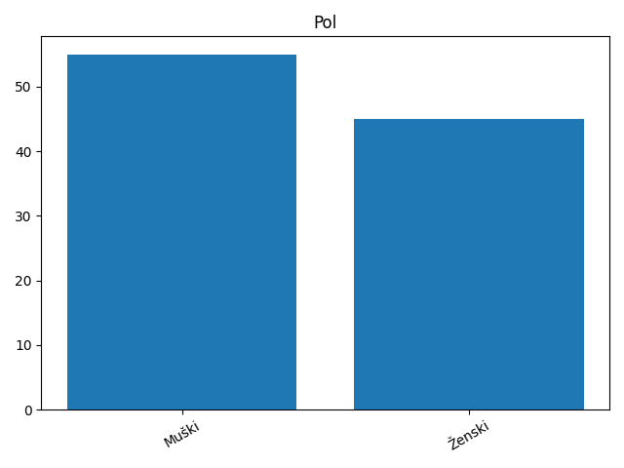
Grafikon 1. Pol ispitanika
Grafikon je pokazao da je u istraživanju učestvovalo 55% muškaraca i 45% žena. Ovakva struktura ukazala je na relativno uravnoteženu zastupljenost polova, što je doprinijelo većoj pouzdanosti rezultata.
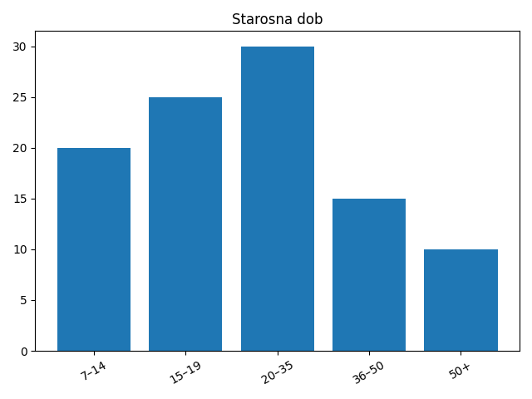
Grafikon 2. Starosna dob
Najveći broj ispitanika pripadao je starosnoj grupi 20–35 godina (30%), zatim 15–19 godina (25%). Manji procenat činili su stariji ispitanici. Ovakva raspodjela ukazala je da su mlađe i radno aktivne populacije bile najzastupljenije u istraživanju.
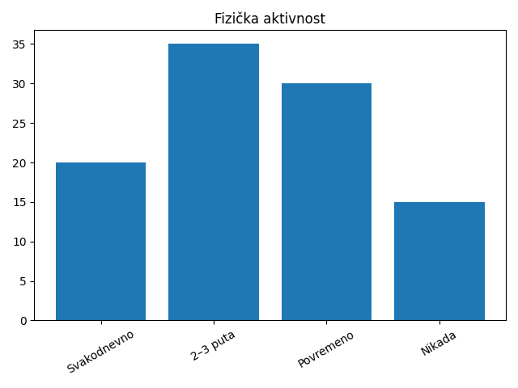
Grafikon 3. Fizička aktivnost
Rezultati su pokazali da se najveći broj ispitanika bavio fizičkom aktivnošću 2–3 puta sedmično (35%), dok je 30% bilo aktivno povremeno. Zabrinjavajuće je što 15% ispitanika nije bilo fizički aktivno, što ukazuje na potrebu za dodatnim motivacionim programima.
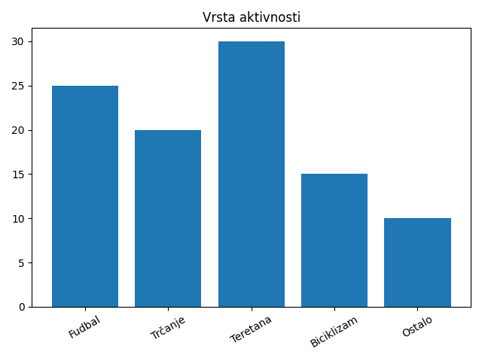
Grafikon 4. Vrste aktivnosti
Grafikon je pokazao da su najzastupljenije aktivnosti bile teretana (30%), fudbal (25%) i trčanje (20%). Ovi podaci ukazali su na trend rasta individualnih i rekreativnih aktivnosti u odnosu na timske sportove.
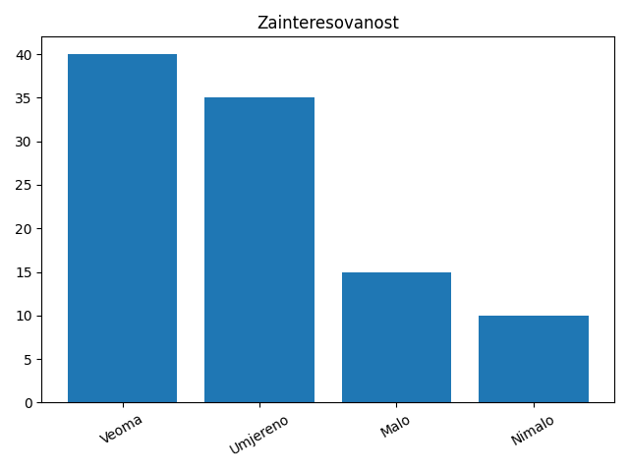
Grafikon 5 – Zainteresovanost za sport
Većina ispitanika (75%) iskazala je visok ili umjeren nivo zainteresovanosti za sport. Ovaj rezultat ukazao je na veliki potencijal za razvoj sportskih i rekreativnih programa u zajednici.
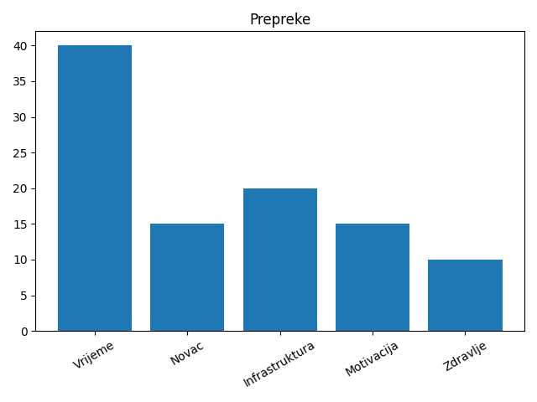
Grafikon 6 – Prepreke za bavljenje sportom
Najčešće prepreke bile su nedostatak vremena (40%), zatim nedostatak infrastrukture (20%) i finansijska ograničenja (15%). Ovi podaci jasno su ukazali na ključne probleme koje je potrebno rješavati kroz lokalne politike i projekte.
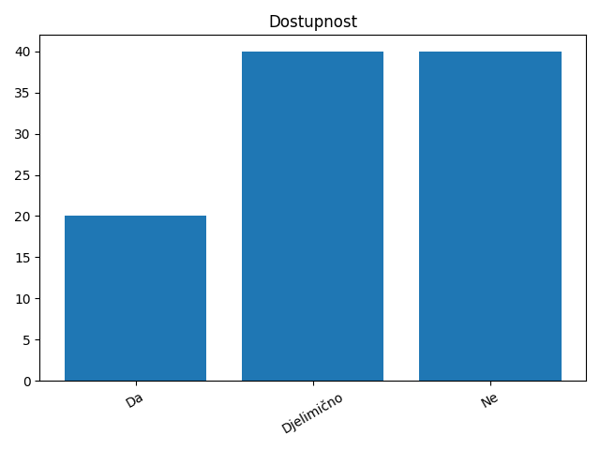
Grafikon 7 – Dostupnost sportskih sadržaja
Većina ispitanika smatrala je da sportski sadržaji nijesu dovoljno dostupni (40%) ili su djelimično dostupni (40%). Rezultati su ukazali na potrebu za unapređenjem sportske infrastrukture.
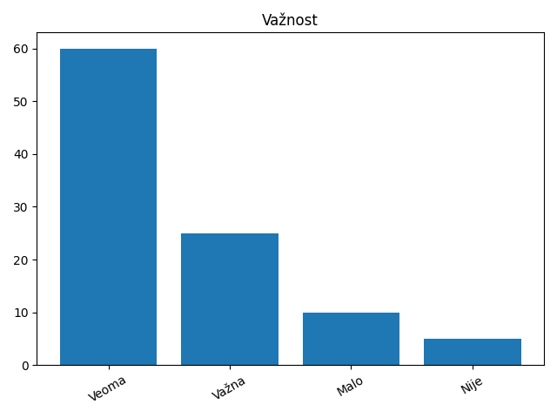
Grafikon 8 – Važnost fizičke aktivnosti za zdravlje
Čak 85% ispitanika smatralo je da je fizička aktivnost važna ili veoma važna za zdravlje. Ovaj rezultat pokazao je visok nivo svijesti građana, ali i potencijal za dalje podsticanje aktivnog načina života.
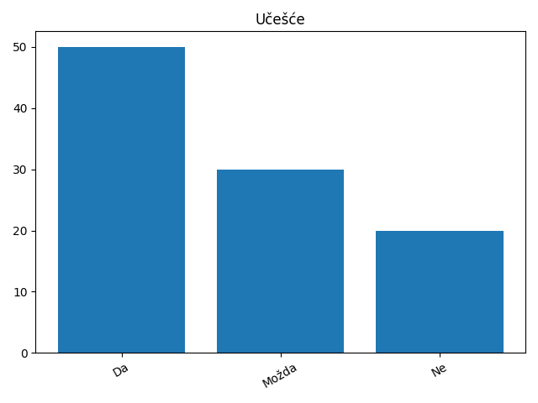
Grafikon 9 – Spremnost za učešće u programima
Polovina ispitanika (50%) izjavila je da bi učestvovala u organizovanim programima, dok je 30% bilo neodlučno. Ovaj podatak ukazao je na mogućnost dodatnog uključivanja građana kroz adekvatne programe.
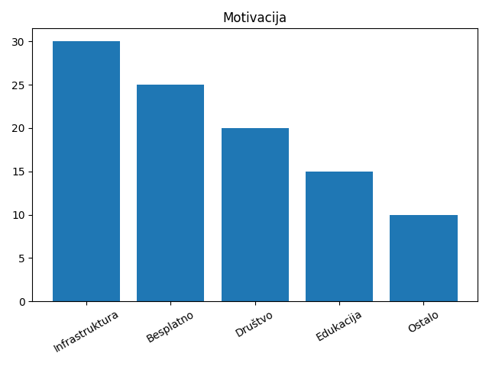
Grafikon 10 – Motivacioni faktori
Najvažniji motivacioni faktori bili su bolja infrastruktura (30%), besplatni programi (25%) i podrška okoline (20%). Rezultati su jasno pokazali u kojim pravcima treba razvijati buduće aktivnosti.

3.DISKUSIJA
Na osnovu dobijenih rezultata istraživanja uočeno je da je nivo zainteresovanosti građana za sport i fizičku aktivnost bio relativno visok, ali da ta zainteresovanost nije uvijek bila praćena stvarnim učešćem u aktivnostima.
Istraživanje je pokazalo da se većina ispitanika bavila fizičkom aktivnošću nekoliko puta sedmično ili povremeno, dok je značajan procenat bio potpuno neaktivan. Ovaj nesklad između svijesti o značaju fizičke aktivnosti i stvarnog ponašanja ukazao je na postojanje određenih prepreka koje ograničavaju aktivnije učešće.
Kao najvažniji problemi identifikovani su nedostatak vremena, nedovoljno razvijena sportska infrastruktura i finansijska ograničenja. Posebno je značajno što su ispitanici istovremeno isticali važnost fizičke aktivnosti za zdravlje, što ukazuje da problem nije u nedostatku znanja, već u uslovima i mogućnostima za bavljenje sportom.
Takođe, rezultati su pokazali da postoji veliki potencijal za unapređenje sportskih aktivnosti, s obzirom na to da je značajan broj ispitanika izrazio spremnost da učestvuje u organizovanim programima.

4.PREPORUKE
Na osnovu rezultata istraživanja, predložene su sljedeće mjere za unapređenje stanja u oblasti sporta i rekreacije:
- Potrebno je unaprijediti sportsku infrastrukturu (tereni, dvorane, rekreativne zone) kako bi bila dostupnija većem broju građana.
- Organizovati besplatne ili subvencionisane sportske programe, posebno za mlade i socijalno ugrožene kategorije.
- Pokrenuti lokalne kampanje i edukacije o značaju fizičke aktivnosti za zdravlje.
- Podsticati kolektivne i grupne aktivnosti, jer društveni faktor predstavlja važnu motivaciju.
- Omogućiti fleksibilnije termine sportskih aktivnosti kako bi se prilagodili osobama koje imaju nedostatak vremena.
- Uključiti škole i lokalne institucije u promociju sporta i zdravog načina života.
Primjena ovih mjera doprinijela bi povećanju broja fizički aktivnih građana i unapređenju opšteg zdravlja populacije.

5.ZAKLJUČAK
Istraživanje je pokazalo da su građani bili svjesni značaja fizičke aktivnosti i da je postojalo interesovanje za bavljenje sportom, ali da su različiti faktori ograničavali njihovo aktivno učešće.
Najvažniji problemi bili su nedostatak vremena, nedovoljna dostupnost sportskih sadržaja i finansijska ograničenja. Uprkos tome, rezultati su ukazali na pozitivan stav prema sportu i spremnost velikog broja ispitanika da se uključe u organizovane aktivnosti.
Na osnovu svega navedenog može se zaključiti da postoji dobar temelj za razvoj sporta i rekreacije, ali da je neophodno sistematski raditi na unapređenju uslova i motivaciji građana.
Daljim ulaganjima u infrastrukturu, edukaciju i organizaciju sportskih programa moguće je značajno povećati nivo fizičke aktivnosti i doprinijeti boljem kvalitetu života u zajednici.

6.PRILOG (ANKETNI UPITNIK)
ANKETNI UPITNIK
Naziv istraživanja:
„Navike i interesovanje građana za sport i fizičku aktivnost“
Napomena: Ova anketa je anonimna i koristi se isključivo u svrhu istraživanja. Istraživanje se sprovodi u okviru projekta „Generacije u pokretu – sport za sve“, koji realizuje NVO „Građanska inicijativa mladih“ iz Rožaja, uz finansijsku podršku Ministarstva sporta i mladih.
PITANJA
- Pol:
☐ Muški
☐ Ženski
- Starosna dob:
☐ 7–14
☐ 15–19
☐ 20–35
  - ☐ 36–50
  - ☐ 50+
- Koliko često se bavite fizičkom aktivnošću?
☐ Svakodnevno
☐ 2–3 puta sedmično
☐ Povremeno
☐ Nikada
- Koju vrstu fizičke aktivnosti najčešće praktikujete?
☐ Fudbal
☐ Trčanje
☐ Teretana
☐ Biciklizam
☐ Ostalo: __________
- Koliko ste zainteresovani za bavljenje sportom?
☐ Veoma zainteresovan/a
☐ Umjereno zainteresovan/a
☐ Malo zainteresovan/a
☐ Nimalo
- Koji su glavni razlozi zbog kojih se NE bavite sportom (ako je primjenjivo)?
☐ Nedostatak vremena
☐ Nedostatak novca
☐ Nedostatak infrastrukture
☐ Nedostatak motivacije
☐ Zdravstveni razlozi
☐ Ostalo: __________
- Da li smatrate da u vašoj zajednici ima dovoljno sportskih sadržaja?
☐ Da
☐ Djelimično
☐ Ne
- Koliko je za vas važna fizička aktivnost za zdravlje?
☐ Veoma važna
☐ Važna
☐ Malo važna
☐ Nije važna
- Da li biste učestvovali u organizovanim sportskim ili rekreativnim programima?
☐ Da
☐ Možda
☐ Ne
- Šta bi vas najviše motivisalo da se više bavite sportom?
☐ Bolja infrastruktura
☐ Besplatni programi
☐ Društvo/prijatelji
☐ Edukacija o zdravlju
☐ Ostalo: __________

